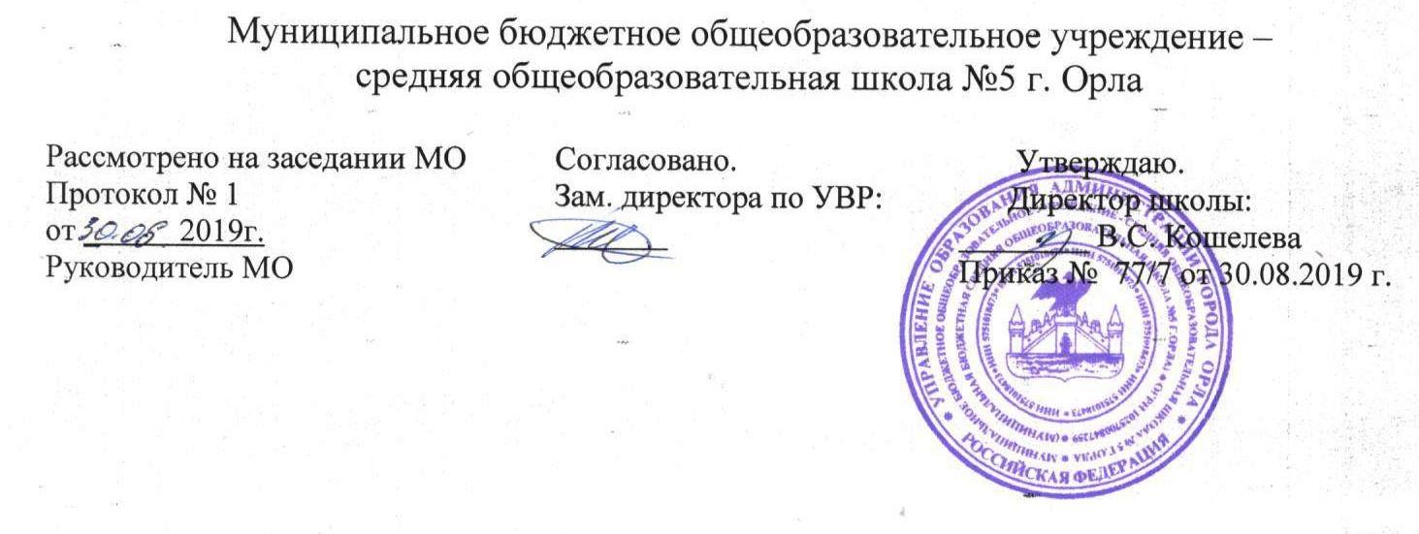

Рабочая программа курса внеурочной деятельности
Кружок « Решение задач и упражнений по органической химии»
10 класс
(Общеинтеллектуальное направление)

Составитель:
Учитель химии высшей квалификационной категории
Карлова Г. В.

1. Результаты освоения курса внеурочной деятельности:
Личностными результатами являются:
1. Сформированность познавательных интересов, интеллектуальных и творческих способностей учащихся;
2. Убежденность в возможности познания природы, в необходимости разумного использования достижений науки и технологий для дальнейшего развития человеческого общества;
3. Самостоятельность в приобретении новых знаний и практических умений;
4. Сформированность ценностных отношений друг к другу, учителю, авторам открытий и изобретений, результатам обучения.
Метапредметными результатами являются:
1. Овладение навыками самостоятельного приобретения новых знаний, организации учебной деятельности, постановки целей, планирования, самоконтроля и оценки результатов своей деятельности, умениями предвидеть возможные результаты своих действий;
2. Сформированность умений воспринимать, перерабатывать и предъявлять информацию в словесной, образной, символической формах, анализировать и перерабатывать полученную информацию в соответствии с поставленными задачами, выделять основное содержание прочитанного текста, находить в нем ответы на поставленные вопросы и излагать его;
3. Приобретение опыта самостоятельного поиска, анализа и отбора информации с использованием различных источников и новых информационных технологий для решения познавательных задач;
4. Развитие монологической и диалогической речи, умения выражать свои мысли и способности выслушивать собеседника, понимать его точку зрения, признавать право другого человека на иное мнение;
5. Освоение приемов действий в нестандартных ситуациях, овладение эвристическими методами решения проблем;
6. Сформированность умений работать в группе с выполнением различных социальных ролей, представлять и отстаивать свои взгляды и убеждения, вести дискуссию.
Предметными результатами являются:
1. Сформированность представлений о закономерной связи и познаваемости явлений природы, об объективности научного знания; о системообразующей роли химии для развития других естественных наук, научного мировоззрения как результата изучения основ строения материи и фундаментальных законов химии;
2. Знания о природе, строении, свойствах основных классов и гомологических рядов важнейших органических веществ, гомологах и изомерах; понимание смысла химических законов, раскрывающих связь изученных явлений; знания о индивидуальных свойствах важнейших неорганических веществ и взаимосвязи органических веществ с неорганическими, способах лабораторного и промышленного получения органических веществ, о применении и безопасном использовании органических веществ в быту; о значении и влиянии веществ на окружающую среду и здоровье человека.
3. Сформированность логического мышления, умения использовать приёмы анализа и синтеза, находить взаимосвязь между объектами и явлениями, навыков практического применения имеющихся знаний, освоение основных методов и приёмов решения расчетных задач, задач по идентификации, решение упражнений на взаимосвязь органических веществ.
4. Развитие теоретического мышления на основе формирования умений устанавливать факты, различать причины и следствия, строить модели и выдвигать гипотезы, отыскивать и формулировать доказательства выдвинутых гипотез;
5. Коммуникативные умения докладывать о результатах своего решения, исследования, участвовать в дискуссии, кратко и точно отвечать на вопросы, использовать справочную литературу и другие источники информации.

2. Содержание курса внеурочной деятельности «Решение задач и упражнений по органической химии » с указанием форм организации и видов деятельности:
№ п/п | Содержание | Формы организации | Виды деятельности
1. | Предельные углеводороды. | Беседы, лекции, коллективная работа, работа в парах, индивидуальная работа. | Познавательная
2. | Непредельные углеводороды | Беседы, лекции, коллективная работа, работа в парах, индивидуальная работа. | Познавательная
3. | Ароматические углеводороды. | Беседы, лекции, коллективная работа, работа в парах, индивидуальная работа, практическая работа. | Познавательная
4 | Кислородсодержащие органические соединения | Беседы, лекции, коллективная работа, работа в парах, индивидуальная работа, практическая работа. | Познавательная
5 | Углеводы. | Беседы, лекции, коллективная работа, работа в парах, индивидуальная работа, практическая работа. | Познавательная
6 | Азотсодержащие органические соединения | Беседы, лекции, коллективная работа, работа в парах, индивидуальная работа, практическая работа. | Познавательная
Содержание курса внеурочной деятельности
«Решение задач и упражнений по органической химии»

Предельные углеводороды.
Теория строения органических соединений А.М. Бутлерова. Классификация органических соединений. Современные электронные представления в теории строения органических соединений; sp³-, sp²-, sp- гибридизация атома углерода (валентные состояния атома углерода). Алканы, циклоалканы. Химические свойства и получение. Индивидуальные свойства метана. Механизм реакций свободно-радикального замещения. Решение задач по теме: «Вывод формул углеводородов по массовым долям химических элементов и относительной плотности вещества»
Непредельные углеводороды
Алкены, алкадиены,алкины. Механизм реакции электрофильного присоединения (правило Марковникова). Химические свойства и получение. Распознавание алкинов с концевой кратной связью. Окисительно-восстановительные процессы алкенов и алкадиенов, алкинов в кислой и нейтральной среде. Решение задач по теме: «Вывод формул углеводородов по массовым долям химических элементов и плотности или относительной плотности вещества »
Ароматические углеводороды. Бензол и его гомологи. Химические свойства и получение углеводородов.. Влияние заместителей на активность бензольного кольца. Способы получение бензола и его гомологов. Окисительно-восстановительные процессы гомологов бензола в разных средах. Решение задач по теме: Решение задач по теме: «Вывод формул углеводородов по продуктам сгорания»
Кислородсодержащие органические соединения.
Многообразие одноатомных спиртов. Многоатомные спирты. Химические свойства, способы получение спиртов. Качественная реакция на многоатомные спирты. Фенолы. Химические свойства, получение и применения фенолов. Качественные реакции на фенол. Альдегиды, кетоны. Химические свойства альдегидов. Качественные реакции на альдегиды. Классификация карбоновых кислот. Основность кислот. Химические свойства одноосновных карбоновых кислот. Сложные эфиры. Жиры Применение эфиров и жиров. Реакция этерификации. Способы получения сложных эфиров реакцией этерификации, из ангидридов карбоновых кислот, из хлорангидридов. Генетическая связь между углеводородами и кислородсодержащими органическими соединениями. Решение задач по теме: «Вывод формул кислородсодержащих органических веществ»
Углеводы.
Классификация углеводов. Моносахариды: глюкоза, фруктоза, галактоза. Сравнение строения и химических свойств молекул глюкозы и фруктозы. Дисахариды: сахароза, мальтоза, лактоза их биологическая роль. Крахмал и целлюлоза (сравнительная характеристика: строение, свойства, биологическая роль). Получение, промышленное применение. Решение расчетных задач различных типов по уравнениям химических реакций
Азотсодержащие органические соединения.

Амины, анилин. Получение, промышленное применение. Химические свойства аминов, анилина. Аминокислоты – амфотерные органические соединения. Кислотные свойства: взаимодействие с металлами, основными оксидами, солями более слабых кислот, образование комплексов с ионами переходных металлов. Качественная реакция на первичную аминогруппу. Реакции поликонденсации, образование и название дипептидов. Белки – природные биополимеры. Качественные реакции на белки. Денатурация белков. Решение расчетных задач различных типов, оставленных на основе химических свойств и получения аминокислот.

3. Тематическое планирование:
№  п/п | Тема урока | Кол-во часов
 | Предельные углеводороды | 5
1 | Теория химического строения органических соединений; виды изомерии Современные электронные представления в теории строения органических соединений | 1
2 | Алканы .Химические свойства, получение. Индивидуальные свойства метана. | 1
3 | Циклоалканы | 1
4 | Решение задач по теме: «Вывод формул углеводородов по массовым долям химических элементов и относительной плотности вещества» | 1
5 | Решение задач по теме: «Вывод формул углеводородов по массовым долям химических элементов» | 1
 | Непредельные углеводороды | 5
6 | Непредельные углеводороды. Химические свойства и получение. Распознавание алкинов с концевой кратной связью. | 1
7 | Окисительно-восстановительные процессы алкенов в кислой среде | 1
8 | Окисительно-восстановительные процессы алкенов в нейтральной среде. | 1
9 | Окисительно-восстановительные процессы алкинов. | 1
10 | Решение задач по теме: «Вывод формул углеводородов по массовым долям химических элементов в соединении и плотности или относительной плотности вещества » | 1
 | Ароматические углеводороды | 5
11 | Бензол и его гомологи. Влияние заместителей на активность бензольного кольца. | 1
12 | Окисительно-восстановительные процессы гомологов бензола. | 1
13 | Взаимосвязь углеводородов. | 1
14 | Решение задач по теме: Решение задач по теме: «Вывод формул углеводородов по продуктам сгорания» | 1
15 | Решение задач по теме: Решение задач по теме: «Вывод формул углеводородов по продуктам сгорания» | 1
 | Кислородсодержащие органические вещества | 12
16 | Одноатомные и многоатомные спирты. | 1
17 | Фенолы. | 1
18 | Упражнения по теме спирты и фенолы. | 1
19 | Качественные реакции на альдегиды и кетоны | 1
20 | Окисительно-восстановительные процессы кислородсодержащих соединений в кислой среде.
21 | Окисительно-восстановительные процессы кислородсодержащих соединений в нейтральной и щелочной среде. | 1
22 | Карбоновые кислоты. Сложные эфиры. Жиры. | 1
23 | Решение задач по теме: «Вывод формул органических веществ по уравнениям химических реакций» | 1
24 | Решение задач по теме: «Вывод формул органических веществ по уравнениям химических реакций» | 1
25 | Генетическая связь между углеводородами и кислородсодержащими органическими соединениями. | 1
26 | Решение задач по теме: «Вывод формул кислородсодержащих органических вещестав» | 1
27 | Решение задач по теме: «Вывод формул органических веществ по уравнениям химических реакций» | 1
 | Углеводы | 2
28 | Углеводы. | 1
29 | Решение расчетных задач различных типов по уравнениям химических реакций. | 1
 | Азотсодержащие органические соединения | 5
30 | Амины, анилин. | 1
31 | Аминокислоты. Белки. | 1
32 | Генетическая связь между органическими соединениями. | 1
33 | Решение расчетных задач различных типов | 1
34 | Резерв | 1
 | Итого | 34

